Талант и способность. Что важнее?
Еще в школьные годы было заметно, как одни дети отличаются от других. Пение, рисование, математика – всегда находился один ребенок, превосходящий остальных. Преуспевал он естественно, без особых усилий. В то же время, его одноклассники лили слезы и интенсивно трудились, чтобы достичь аналогичного результата. Так вот, примерно так выглядит разница между одаренностью и навыком.

Что это такое?
Для начала необходимо дать определение таланту и навыку. Правильное отношение к двум разным переменным позволяет найти грамотный подход к личному развитию и дает понимание того, из чего на самом деле состоит успех.
Способность, или навык – это приобретенное посредством обучения умение, которое позволяет человеку эффективно выполнять определенное дело.
Одаренность, или талант – это врожденное существующее по умолчанию умение человека искусно выполнять определенную задачу.
В поисках ответа на вопрос насколько успешным может быть человек, среди этих двух категорий постоянно пытаются выделить одну, определяющую. Одни считают, что только талант способствует покорению высот. Другие – что всего возможно добиться упорным оттачиванием навыков. Что из этого верно? Посмотрим, что об этом говорит наука.

Тайна одаренности
О таланте часто говорят как о «данном свыше» и чем-то сверхъестественном. На самом же деле, вся неординарность упирается в гены.
Исследуя вопрос одаренности, ученые собрали группу людей, которые никогда ранее не занимались атлетикой. Все они придерживались одинакового режима тренировок, но по истечению эксперимента участники продемонстрировали различные результаты. Одни преуспели, другие – практически не сдвинулись с места.
Интересно следующее: участники со схожими биологическими данными показывали схожий результат. Их генетика сыграла ключевую роль в атлетических достижениях. Получается, если ваши родители показывали высокий результат в определенной деятельности, существует вероятность того, что эта способность есть и у вас.
При статистическом анализе выносливости выяснилось, что около 50% улучшений были связаны с генетикой. Талантливые атлеты – это люди, рожденные с генетической предрасположенностью к спорту. Об этом написана целая книга Дэвида Эпштейна «Спортивный ген». В ней подробно рассказывается о роли одаренности в спорте и о том, какой ценой дается успех.

Упорного труда недостаточно
Итак, со спортом разобрались. Тут без биологических данных никуда. Но, может, в интеллектуальной сфере дела обстоят иначе?
Исследователи из Университета штата Мичиган анализировали деятельность шахматистов и музыкантов. Искалась взаимосвязь между практикой и успешностью в их деятельности. Оказалось, что практика влияет на уровень мастерства всего лишь на треть – как в шахматах, так и в музыке.
Получается, что и здесь одного развития способности недостаточно. Исследователи предполагают, что для успеха необходим тот самый «врожденный талант».

Теория 10 000 часов
В противовес предыдущему опыту, существует исследование, которое утверждает: 10000 часов могут сделать из любого человека профи. Исследование проводилось на скрипачах и показывало, что уровень их мастерства напрямую зависит от количества часов, которые были посвящены музыке. «Бездарные» скрипачи практиковались 4000 часов, неплохие – 8000, а выдающиеся потратили все 10000 тысяч часов.
Отсюда последовал вывод: усердные 10000 часов труда, и человек становится мастером своего дела. Эта идея является центральной в книге Малкольма Гладуэлла «Гении и аутсайдеры». Действительно – интенсивный труд в одном конкретном направлении, длящийся многие годы, позволяет мозгу перестроиться и стать крайне эффективным в избранной стезе.
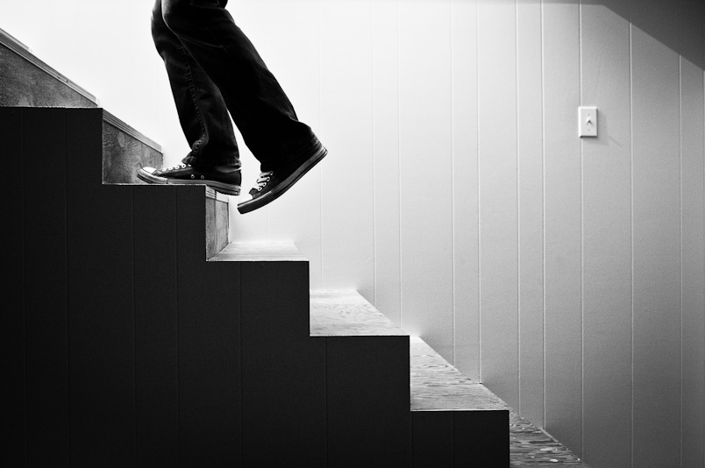
Что же, все-таки, важнее?
Опираясь на исследовательские данные, мы получаем простой вывод – важно и то, и другое. Необходим талант, в качестве базы. Затем, поверх таланта, необходимо развивать навыки. Да-да, тем самым упорным трудом 10 000 часов.
Талант, без развития способностей, останется, как говорят, «не раскрытым». А развивать навыки без всякой предрасположенности к ним – насильственное дело. Получается рецепт для достижения успеха таков: фокус на своих сильных сторонах плюс интенсивное развитие способностей.

Что делать, если нет таланта?
Скорее всего, вы просто плохо искали. Ведь талант – это не обязательно нечто фееричное. Это вещи, которые вам легко даются, при этом у вас получается лучше, чем у других. Предлагаем вам три вопроса, которые помогут отыскать свои сильные стороны.

Что думают ваши близкие?
Иногда человек не в состоянии увидеть свои преимущества. Зато окружающие всегда замечают его особенности. Не стесняйтесь поинтересоваться у них, что особенное они в вас замечали? Скорее всего, вы услышите их ответ не в первый раз. Примите это как подсказку.

Что вам дается легко?

Талант, это когда какое-то занятие дается вам просто и получается хорошо. Вспомните эпизоды из детства. Подумайте, какие предметы легко давались вам в школе. Это могут быть совсем маленькие особенности, порой даже странные. Выписывайте на бумагу все, что приходит вам на ум. Что приносит вам наибольшее удовольствие?
Еще одно проявление таланта – получение удовольствия от выполняемого дела. Вспомните, при каких занятиях вы ощущали, что выполняете большое, приятное для себя дело.
Вероятно, бесталанных людей не существует – есть только не нашедшие своих особенностей. Стоит проверить на себе.
Желаем вам успехов!
Автор: Эмилия Швиндт
Источник: 4brain.ru

